муниципальное бюджетное дошкольное образовательное учреждение
муниципального образования город Краснодар
«Центр развития ребёнка – детский сад № 233»
350089, г. Краснодар, ул. Бульварное Кольцо, 20, тел/факс 261-78-91, detsad233@kubannet.ru

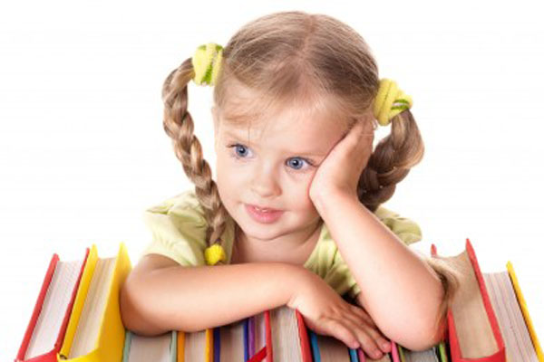
Подготовила
педагог-психолог
МБДОУ МО г. Краснодар
«Центр – детский сад № 233»
Головко З.В.

г. Краснодар, 2015г.
1. «Океан»
«Закройте глаза и ощутите себя в океане голубого цвета, почувствуйте и поверьте, что вы — волна в этом океане... и т.д.». Упражнение выполняется в удобной для детей позе. Музыка — фон. Можно также использовать запись природных шумов — морской прибой, голоса дельфинов, чаек и т. д.

2. «Убегающий звук»
Хорошее упражнение для концентрации и умения сосредоточиться, что так необходимо для успешного вхождения в медитативное состояние. Используется колокольчик или любой другой музыкальный инструмент со звучанием, затихающим постепенно (фортепиано, гитара, монохорд, гонг, треугольник, китайский колокольчик «Волшебный ветер» и др.). Взрослый просит детей прислушиваться к колокольчику (струне, клавише, гонгу) до тех пор, пока его звук совсем не затихнет. Это упражнение также является хорошей тренировкой произвольного внимания.

3. «Хрустальная вода
Детям предлагается присесть, представить, что они набирают пригоршню воды из ручья, поднять руки вверх и вылить ее на себя, часто подпрыгивая на одном месте и произнося звук «и-и-и...» так долго, насколько они смогут. Затем замереть и прислушаться к звуку музыкального инструмента — колокольчику «Волшебный ветер» (или к треугольнику, гонгу, гитаре, фортепиано). Прислушиваться до тех пор, пока звук его не затихнет.

4. «Волшебный горшочек»
Как заинтересовывающий момент здесь используется горшочек с колокольчиками (по мотивам сказки Г.X. Андерсена «Свинопас»). Помимо диагностической ценности ассоциаций, вызванных музыкой в соответствии с явлением психорезонанса, задание развивает интонационный слух детей. Используется для работы с малыми группами. Детей просят послушать музыку, которую наигрывает горшочек, и ответить на вопрос: о чем он поет? Используются короткие музыкальные фрагменты, специально отобранные и соответствующие состоянию детей.

5. Фантазия «Крылья»
Проводится с открытыми глазами. Музыка — фон. Взрослый вводит в фантазию: «Вы замечаете, что у вас растут крылья. Вы летите. Что вы видите? Куда вы летите? Где вы приземлитесь?»

6. Фантазия «Животные»
Проводится с открытыми глазами. Взрослый вводит в фантазию: «Представьте, что вы — животные (дети выбирают по желанию). Вы двигаетесь, как они, издаете звуки, как они». Дети фантазируют, а взрослый озвучивает их фантазии соответствующими музыкальными отрывками, которые иллюстрируют данных животных, сопровождает показ детей различными подходящими музыкальными инструментами или звучащими предметами.
Дополнительное задание:
Детей просят продемонстрировать, как поют те или иные животные, которых они изображают, как они звучат? Показать на музыкальных инструментах.

7. Фантазии с шарфом
Взрослый рассказывает историю (о жизни ребенка, о нем самом, о происшедших с ним событиях). Шарф держится за углы над ребенком. Ребенку предлагается двигаться, когда шарф поднимается, и останавливаться, когда он опускается и накрывает его с головой. Наблюдая за гиперактивными детьми с нарушением внимания, можно заметить, что им трудно остановиться, они не могут сконцентрировать свое внимание. Включаясь в игру с шарфом, дети, отличающиеся двигательной расторможенностью, как правило, в состоянии замедлить или остановить свои движения, когда шарф на них опускается. Здесь может прийти на помощь гармонизирующая сила музыки. Специально подобранная по интенсивности, ритму и тембру музыка поможет упорядочить движения. Кроме того, музыка поможет вовремя остановиться, усилить эффект опустившегося шарфа. Это может быть специальный музыкальный сигнал-подсказка: громкий аккорд, звук определенного музыкального инструмента, замедление ритма, постепенное затихание. Музыка с размеренным, четким ритмом, не быстрее, чем 60 ударов в минуту, поможет ребенку сконцентрировать внимание. Взрослый добивается постепенно синхронизации движений детей с содержанием рассказа. Ребенок приобретает навык координации вербальных и невербальных сигналов. Содержание рассказа также может подкрепляться, иллюстрироваться соответствующей музыкой, вызывающей определенные эмоции. Чем ярче будут эти эмоции, тем прочнее окажутся ассоциативные связи, возникшие на их фоне.

8. «Волшебный ковер»
В игре «Волшебный ковер», предназначенной для работы с гиперактивными детьми, уместно использовать музыку со стабильным ритмом не более 50-56 ударов в минуту, негромкую, эмоционально ровную. Дети садятся на ковер, а у взрослый читает им сказку. Игру сопровождает негромко звучащая музыка. Она помогает удерживать детей в спокойном состоянии. Игра на коврике обычно доставляет ребенку удовольствие и позволяет занять его полезным делом.

9. «Ваш мир в красках, формах и линиях»
Детей просят изобразить свой мир на бумаге, используя для этого только линии (прямые и кривые, широкие и тонкие, разных цветов) и формы, ничего конкретного. Музыка - фон, подобранный в соответствии с детской аудиторией (успокаивающий, стабилизирующий или, наоборот, активизирующий).

10. «Спонтанное рисование под музыку»
Детям предлагается рисовать все, что они захотят, пока звучит музыка. Ассоциации, рожденные музыкой, свободно выражаются ими на бумаге. Используются карандаши, краски, мелки и т. д. Музыка — яркая, эмоционально богатая, не громкая, не более 60-65 ударов в минуту.

11. «Сквиггл»
В процессе этого упражнения возникает огромное количество способов общения. Сквиггл — изображение на листе бумаги беспорядочных знаков, обычно черного цвета. Взрослый и ребенок садятся напротив друг друга за стол, положив перед собой два карандаша и бумагу. Взрослый изображает сквиггл и просит ребенка превратить его во что-нибудь. Ребенок дополняет рисунок и просит учителя продолжить и т. д. По ходу игры участники рассказывают о содержании своих картинок и обо всем, что они думают. Это задание можно выполнять под музыку. Музыка может служить фоном, а может, как таймер, фиксировать время рисования каждого из участников.

